юМинистерство науки и высшего образования Российской Федерации

Федеральное государственное бюджетное образовательное учреждение

высшего образования

**«КУБАНСКИЙ ГОСУДАРСТВЕННЫЙ УНИВЕРСИТЕТ»**

**(ФГБОУ ВО «КубГУ»)**

**Факультет компьютерных технологий и прикладной математики**

**Кафедра вычислительных технологий**

**Отчёт О ВЫПОЛНЕННЫХ САМОСТОЯТЕЛЬНЫХ ЗАДАНИЙ**

**В РАмкАХ КУРСА «ТЕСТИРОВАНИЕ ПО»**

Работу выполнил ____________________________________В.В.Несветайлов

Направление подготовки 02.03.03 Математическое обеспечение и администрирование информационных систем

Преподаватель __________________________________ Добровольская Н.Ю.

Краснодар

2025

**Сценарное тестирование:**

1. Обращение в поддержку:

1. На главной странице сайта нажимаем «Обратная связь»

2. Выбираем причину обращения в поддержку путем нажатия на одну из кнопок с соответствующим текстом

3. Вводим текст сообщения, свой город и компанию (если необходимо)

4. Нажимаем на кнопку «Отправить»

5. Отображается сообщение об успешной отправке

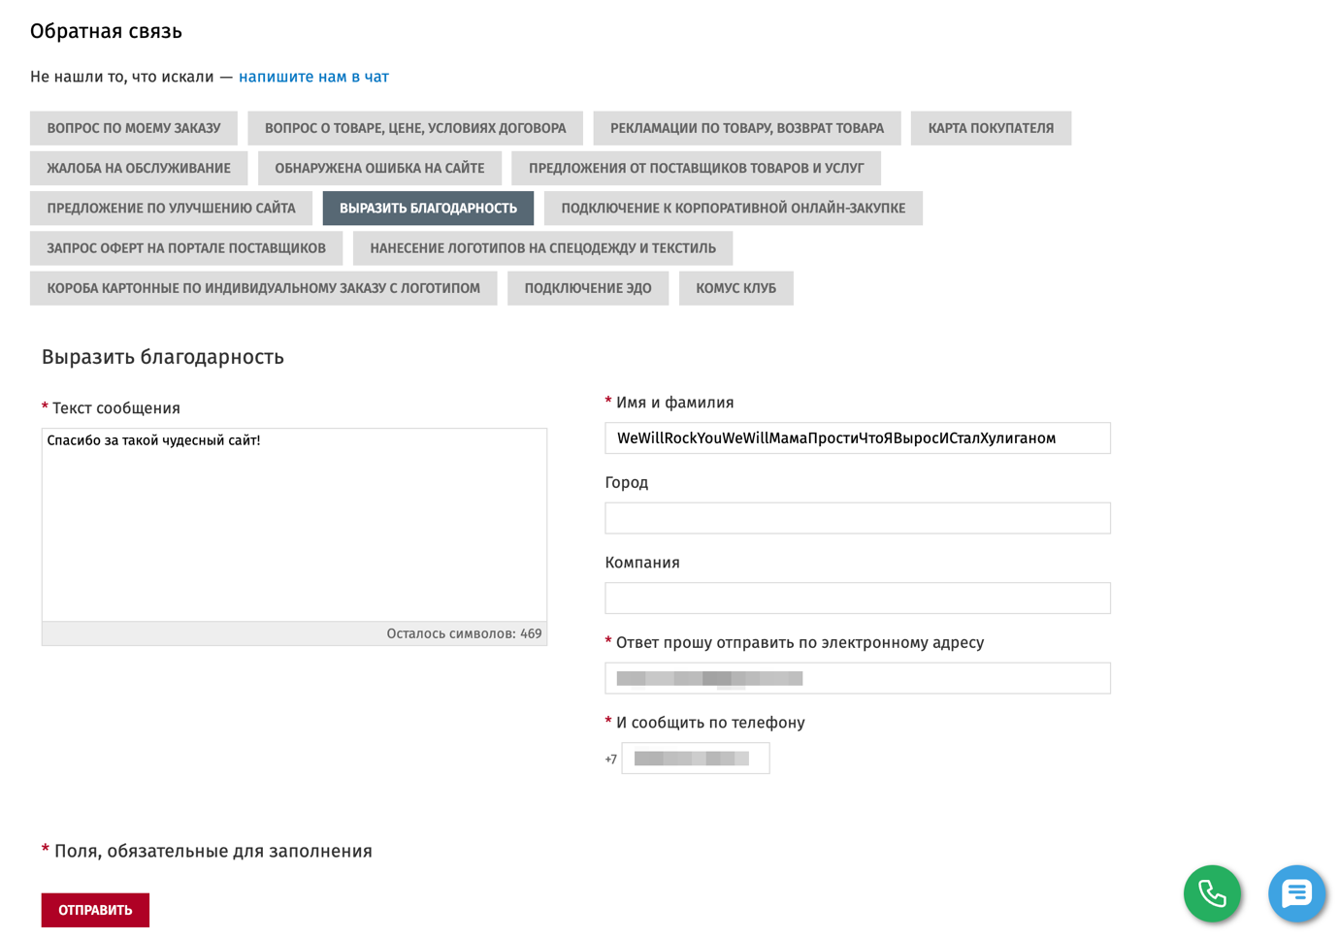

Рис 4 – Обращение в поддержку

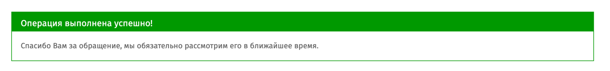

Рис 5 – Сообщение об успешной отправке

2. Ориентирование в категориях каталога:

1. На главной странице нажимаем «Каталог».

2. В всплывающем окне видем множество категорий в каталоге.

3. При наведении на любую из категорий, отображается подкаталог для нее. В этом подкаталоге можно выбрать как конкретную подкатегорию, так и общую типа «Скидки» и «Новинки».

4. При нажатии на любую из категорий отображается перечень подкатологов для данного раздела.

5. Выбрав один из разделов, наконец видим множество товаров из данной подкатегории.

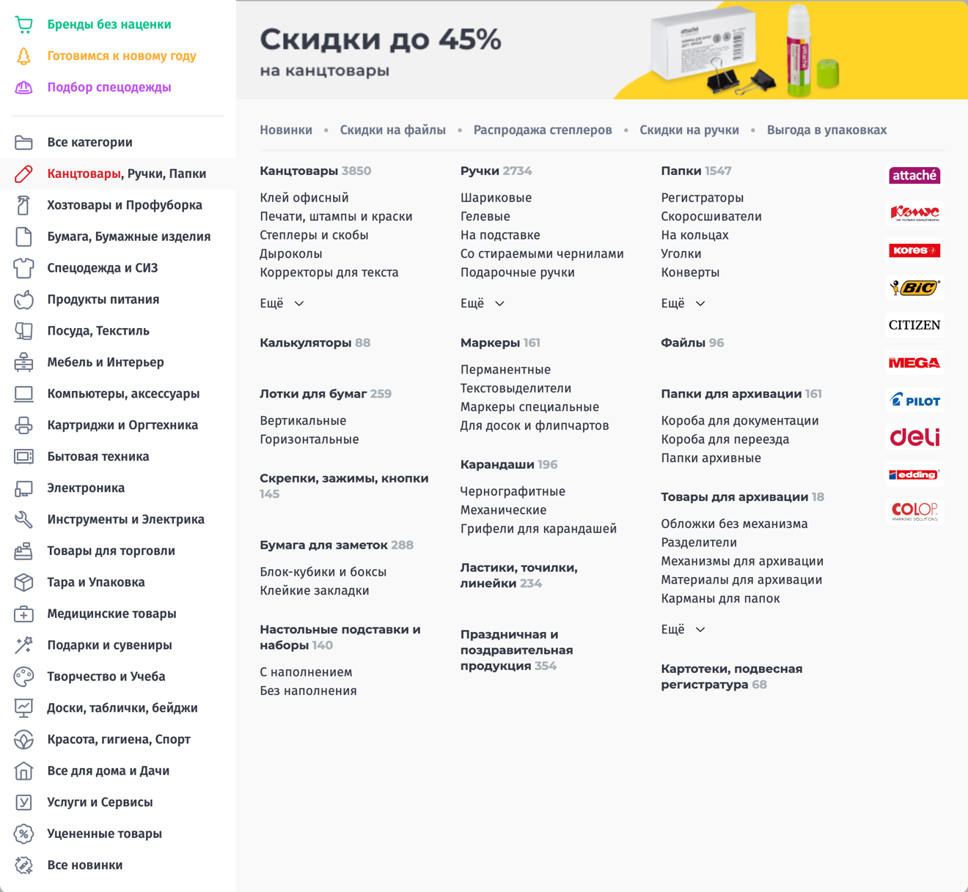

Рис 6 – Всплывающее меню «Каталог»

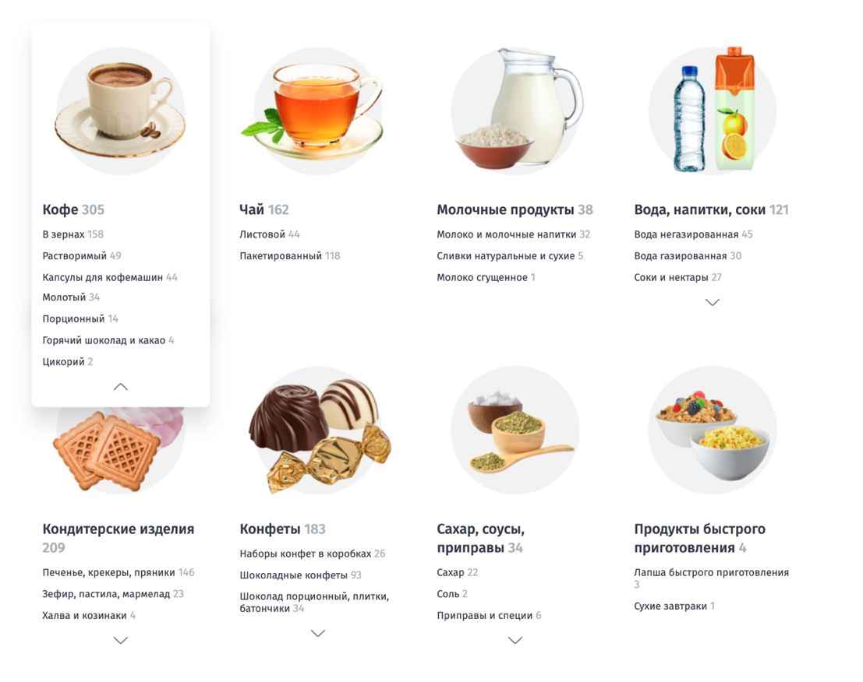

Рис 7 – Отображение подкаталога

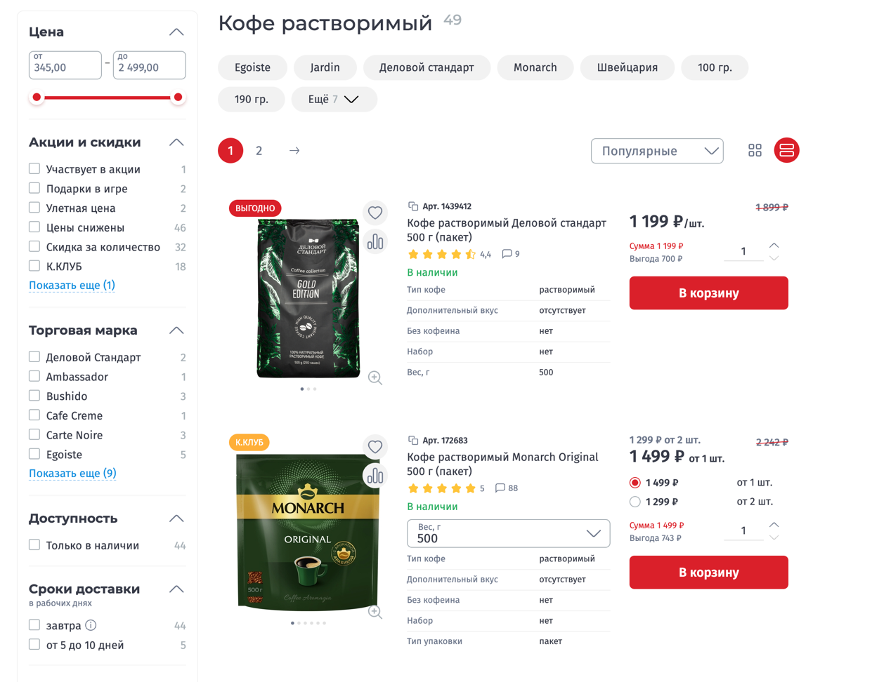

Рис 8 – Перечень товаров в выбранном разделе

3. Сброс фильтров:

1. На главной странице нажимаем «Каталог».

2. Выбираем любую категорию товаров.

3. В левой части страницы сайта видим небольшое меню с фильтрами, выбираем любые пункты.

4. Нажимаем кнопку «Показать (*количество товаров*)».

5. В левой части страницы сайта, выше фильтов видим выбранными нами фильтры.

6. Нажимаем «Очистить фильтр (*количество товаров*)».

7. Возвращаемся на страницу товаров выбранного раздела.

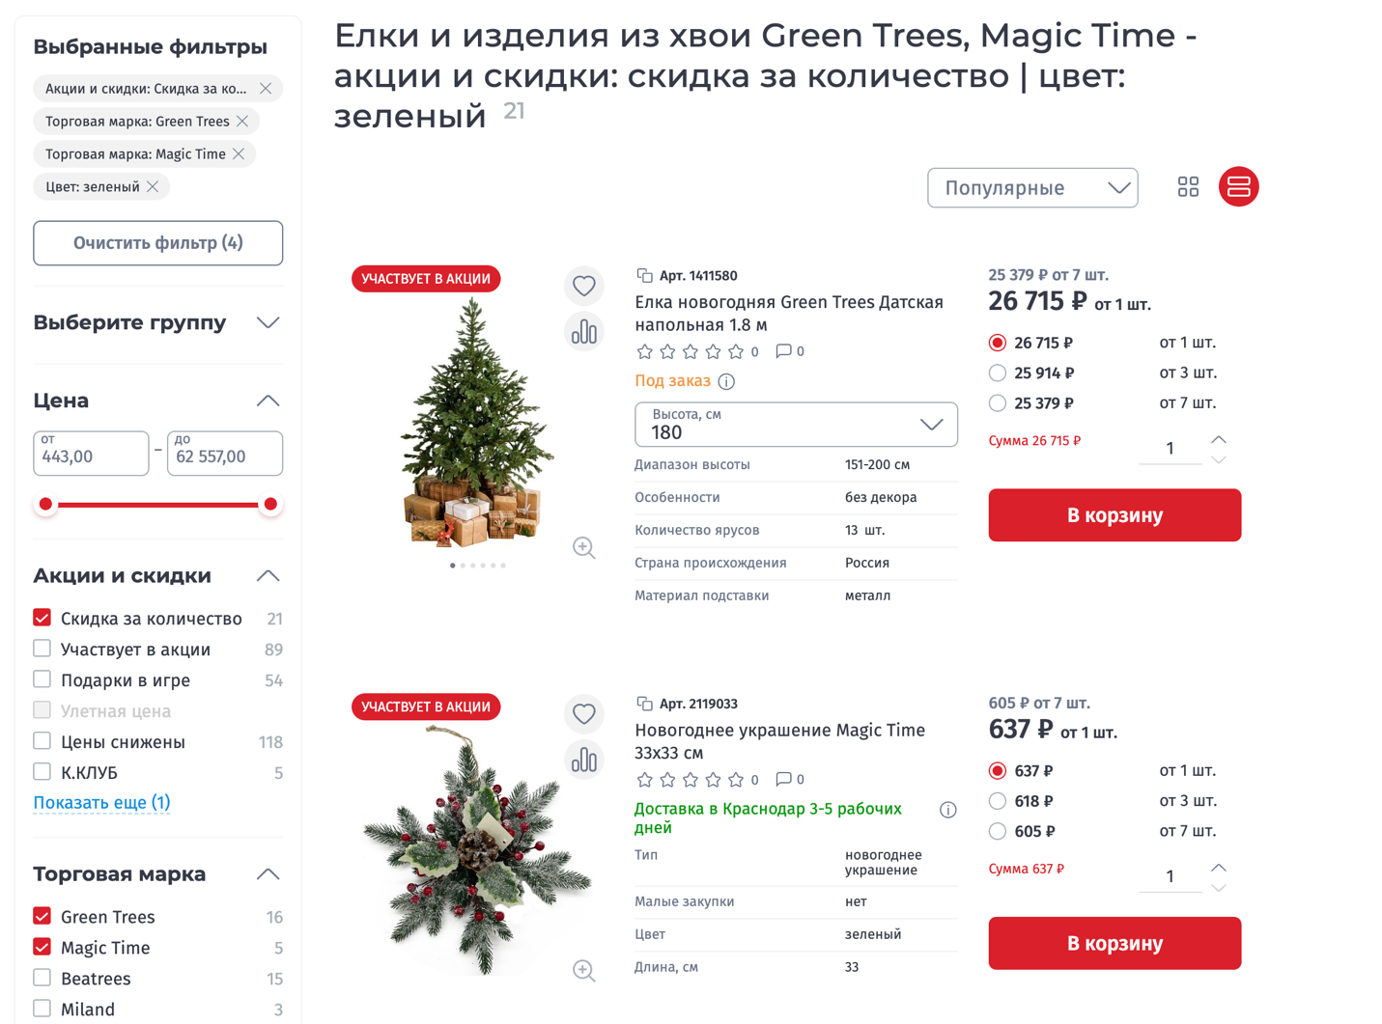

Рис 9 – Очистка выбранных фильтров

В ходе выполнения самостоятельных заданий были успешно протестированы ключевые сценарии работы веб-сайта:

1. Обращение в поддержку – проверена отправка формы обратной связи с подтверждением успешной доставки.
2. Навигация по каталогу – отработано взаимодействие с категориями и подкатегориями товаров.
3. Фильтрация товаров – проверена корректность применения и сброса фильтров.